

Software Engineering Project:

CeidFlix

**Robustness-v0.1**

Διπλάρης Νίκος | ΑΜ: 1064504 | Έτος: 6ο

Μπούσης Νίκος | ΑΜ: 1062661 | Έτος: 6ο

Παπαγεωργίου Δημήτρης | ΑΜ: 1064280 | Έτος: 6ο

Ζαρώνης Ταξιάρχης | ΑΜ: 1067533 | Έτος: 5ο

Πανεπιστήμιο Πατρών, Τμήμα Μηχανικών Η/Υ και Πληροφορικής

Περιεχόμενα

**1)** **Robustness** Πρόταση περιεχομένου**:** 4

**2)** **Robustness** Αναζήτηση περιεχομένου: 4

**4)** **Robustness** Ομαδική παρακολούθηση: 4

**5)** **Robustness** Πληρωμή: 5

**7)** **Robustness** Εισιτήριο για Σινεμά 6

**8)** **Robustness** Φαγητό για Σινεμά 7

**9)** **Robustness** Παρακολούθηση Σινεμά 8

**Robustness diagrams**

## **Robustness** Πρόταση περιεχομένου**:**

## **Robustness** Αναζήτηση περιεχομένου:

1. **Robustness** Ρυθμίσεις γονικού ελέγχου.:

## **Robustness** Ομαδική παρακολούθηση:

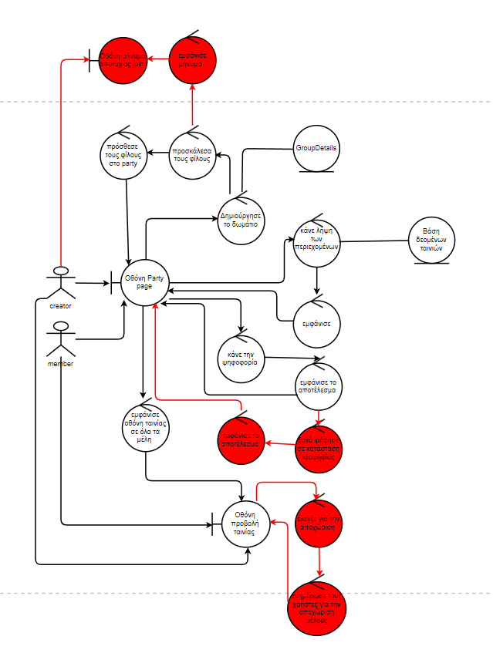

## **Robustness** Πληρωμή:

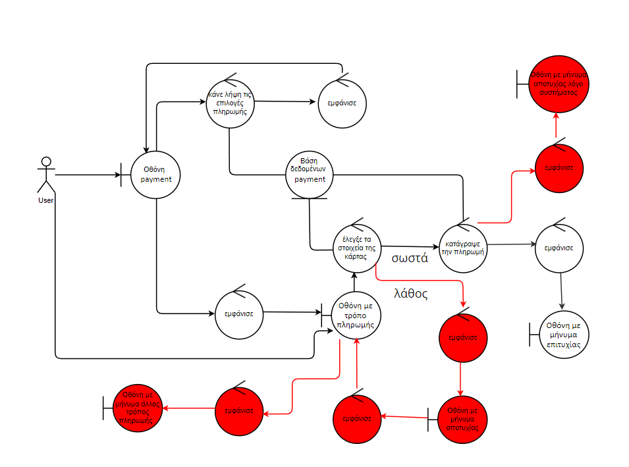

1. **Robustness** Παραγωγή στατιστικών αναφορών.

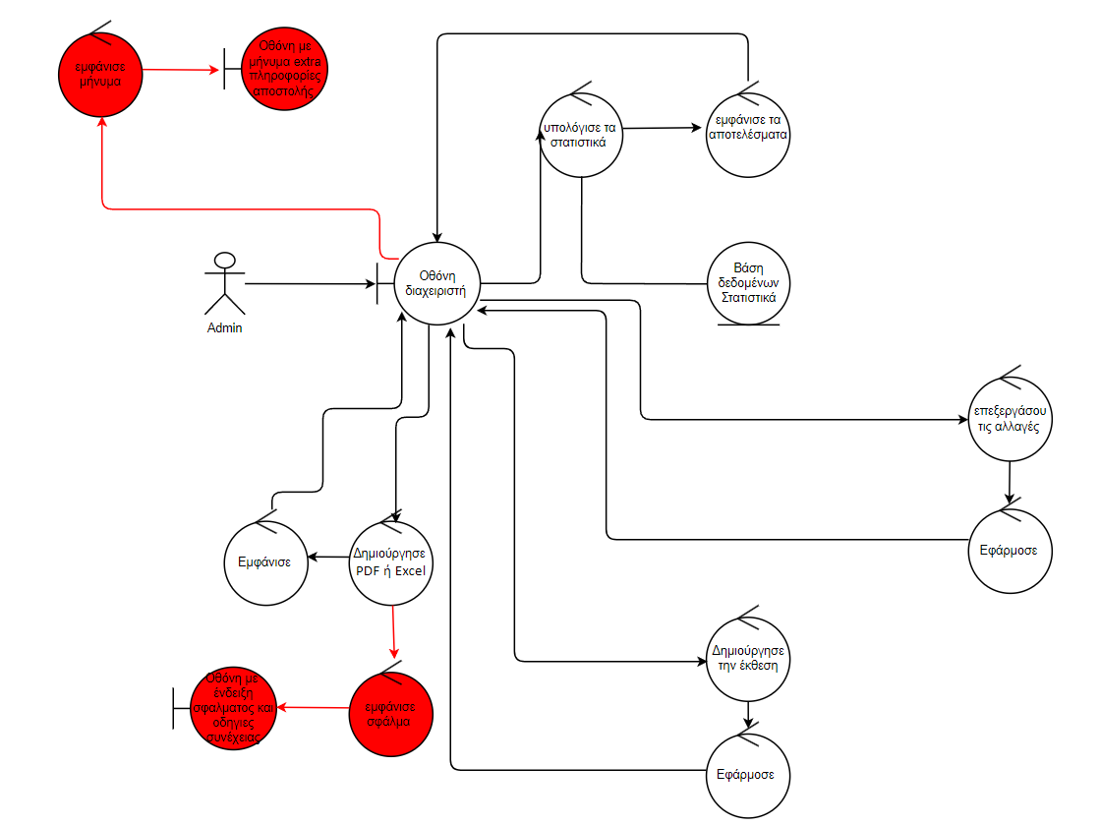

## **Robustness** Εισιτήριο για Σινεμά

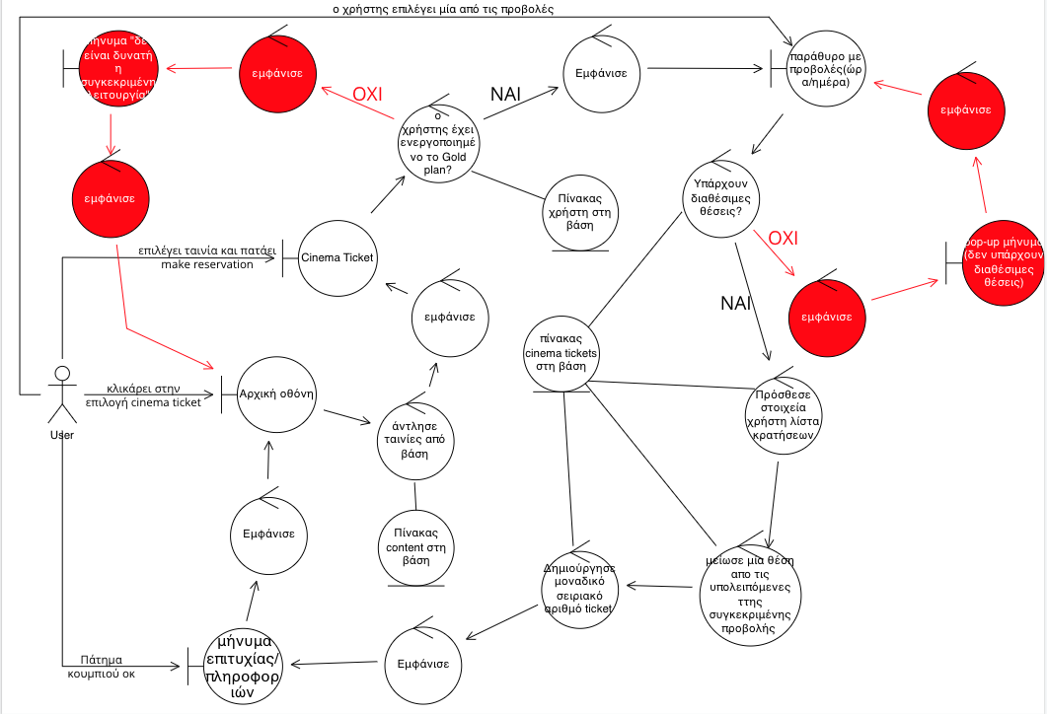

## **Robustness** Φαγητό για Σινεμά

## **Robustness** Παρακολούθηση Σινεμά